**Atlantis Kamp**

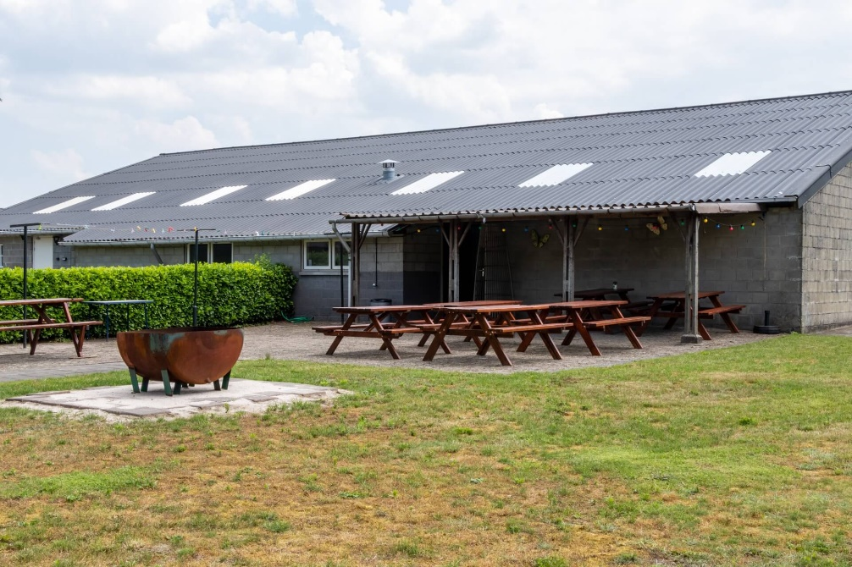

**De leukste week van het jaar!**

**19 t/m 26 juli**



Geef je nu op!

*De kampprijs bedraagt €190,-*

*Gelieve dit bedrag voor 31 mei 2025 over te maken op rek.nr.: NL38 RABO 0365 5125 40 o.v.v. Kamp 2025 en de naam van de deelnemer.*

----------"--------------------------------------------------------------------------------------------------------------

**Ik geef mij op voor de kampweek van 19 t/m 26 juli 2025**

*Invullen in blokletters:*

NAAM: ____________________________________ GEB.DATUM: ________________________

Evt. 2e Naam: _____________________________ GEB.DATUM: ________________________

ADRES: _______________________________________________

MAIL: _______________________________________________

TEL.: _______________________________________________

**Nog een vraag aan de ouders:**

0 Ik wil graag wegbrengen op 19 juli 0 Ik wil graag ophalen op 26 juli

0 Ik wil indien nodig wegbrengen op 19 juli 0 Ik wil indien nodig ophalen op 26 juli

0 Ik wil hiervoor een onkosten vergoeding ontvangen

Ik kan …. kinderen meenemen in mijn auto.

*De kampcommissie gaat ervan uit dat uw kind W.A. verzekerd is, zij kan hiervoor dan ook niet aansprakelijk worden gesteld.*

Inleverdatum: Handtekening ouder/verzorger:

Inleveren op Ridderschapstraat 14, Scholekster 12 of Kwikstaart 35 te Mijdrecht.